МУНИЦИПАЛЬНОЕ БЮДЖЕТНОЕ УЧРЕЖДЕНИЕ
ДОПОЛНИТЕЛЬНОГО ОБРАЗОВАНИЯ
СТАНЦИЯ ЮНЫХ НАТУРАЛИСТОВ
Г.ВЯЗЬМЫ СМОЛЕНСКОЙ ОБЛАСТИ

«КРУГОВОРОТ ВЕЩЕСТВ В ЭКОСИСТЕМЕ»
Методическое пособие.

Автор-составитель: Наврозашвили Елена Владимировна,
педагог дополнительного образования

г. Вязьма
Смоленская область
2021 год
КРУГОВОРОТ ВЕЩЕСТВ В ЭКОСИСТЕМЕ.

С самого начала существования нашей планеты постоянно происходят различные процессы передачи энергии между живыми организмами и окружающей средой. Она преобразуется, переходит в иные формы, связывается и снова рассеивается. То же самое можно сказать и о любом веществе, составляющем основу жизни. Каждое из них проходит множество инстанций, претерпевает многократные изменения и в итоге возвращается.
Эти процессы дают представление о том, что такое круговорот веществ в природе. Они позволяют проследить движение не только соединений, но и отдельных элементов. Постараемся подробнее разобраться в данном вопросе.
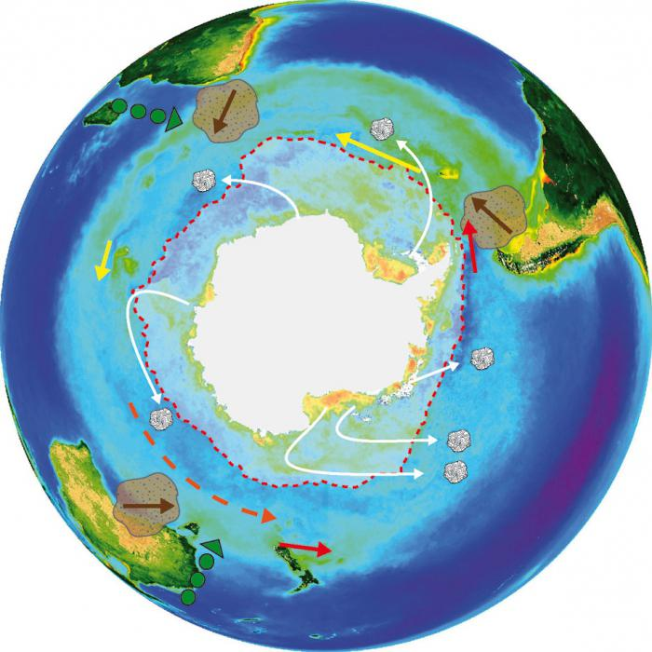

Общее понятие о круговороте веществ
Что такое круговорот веществ? Это циклические переходы из одной формы в другую, сопровождающиеся частичной потерей или рассеиванием, но имеющие постоянный, устойчивый характер. То есть любое вещество или элемент совершает ряд переходов по ступеням, при этом преобразуясь и изменяясь, но в итоге все равно возвращается в начальную форму.
Естественно, что с течением времени могут быть частичные потери в количестве рассматриваемого соединения или элемента. Однако общая схема постоянна и сохраняется уже многие тысячелетия.
Что такое круговорот веществ, можно рассмотреть на примере. Самый простой из них - это преобразования органических веществ. Изначально из них состоят все многоклеточные живые существа. После завершения их жизненного цикла тела их разлагаются специальными организмами, и органические соединения преобразуются в неорганические. После эти соединения поглощаются другими существами и внутри их тела снова восстанавливаются до органической формы. Далее процесс повторяется и циклически продолжается все время.
Схема круговорота веществ в природе дает понять, что ничто не возникает ниоткуда и не исчезает в никуда. У всего есть свое начало, конец и переходные формы. Это основные правила жизни. Им же подчиняется энергия. Рассмотрим примеры преобразования, которые происходят в экосистемах, живых существах. А также разберемся, что такое круговорот веществ, основанный на одном определенном элементе.

Живое вещество в природе
Самое главное вещество биосферы - живое. Что это такое? Это каждый представитель живой природы. Все вместе они формируют биомассу. Она, естественно, претерпевает изменения, является участником всех процессов, происходящих в окружающей среде.
Круговорот живого вещества можно проиллюстрировать примером следующего рода.
- Первые создания, которые непосредственно улавливают энергию солнечного света и преобразуют ее в энергию химических связей - это растения, сине-зеленые бактерии. Происходит это за счет пигмента хлорофилла в процессе фотосинтеза. Результат - синтез органического вещества из неорганических компонентов. Так сформировалось первое звено среди живого вещества биосферы.
- Далее идут животные, которые способны непосредственно питаться растениями. А также всеядные существа, к которым относится и человек в том числе. Они потребляют первое звено и преобразуют органическое вещество внутри себя в другую форму - неорганику.
- Растительноядные существа подвергаются поеданию со стороны плотоядных животных. Так вещества переходят уже в иные организмы.
- Далее идут те организмы, которые способны питаться плотоядными формами. Высшие хищники. Они - заключительное звено циркуляции органики. После их отмирания в ход вступают следующие организмы.
- Детритофаги - микроорганизмы, грибки, простейшие, которые разлагают мертвые останки живых существ и переводят все вещества в неорганическую форму.
- Эти соединения (углекислый газ, вода, минеральные соли) используются снова растениями в процессе создания органических соединений.
Таким образом, приведенная схема круговорота веществ в природе отражает преобразования живой составляющей биосферы. Все начинается с растений и заканчивается ими же. Полный циклический процесс, который имеет массу ответвлений и сложных завитков.
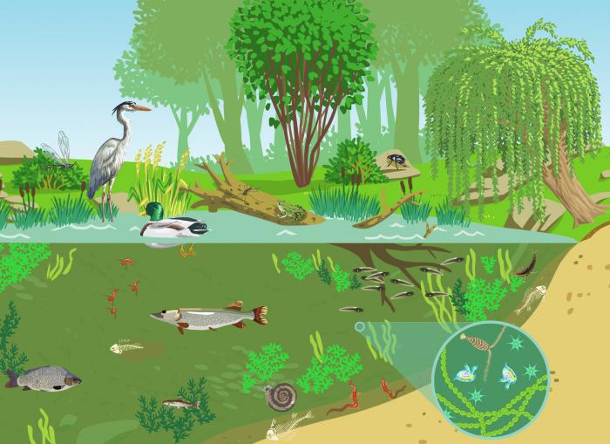
Любая экосистема - это целое сообщество различных организмов, объединенных между собой сложными взаимоотношениями в пищевом плане, а также находящихся под влиянием сходных условий окружающей среды.
Круговорот веществ в экосистеме подчиняется определенным экологическим законам. Так, обязательно строгое соподчинение по цепям питания. Обмен энергией, веществами, циркуляция многих элементов - все это происходит между особями внутри данной экологической группы.
При этом все они делятся на несколько групп:
- продуценты;
- консументы первого порядка;
- консументы второго порядка;
- консументы третьего порядка;
- всеядные организмы;
- редуценты или детритофаги.
Схема круговорота веществ может выглядеть примерно так:
- растение (продуцент) дает органическое вещество;
- растительноядное животное (консумент первого порядка) преобразует его в неорганическое и другую органику;
- плотоядное животное (консумент второго порядка) преобразует в другую органику;
- высший хищник (консумент третьего порядка) опять частично рассеивает ее в виде тепла, а частично концентрирует в форме внутренних органических веществ;
- микроорганизмы, например бактерии, грибки и прочие (редуценты или детритофаги), разлагают мертвые останки животных и формируют массу неорганических соединений;
- растения поглощают неорганику и снова создают в процессе фотосинтеза ряд важных органических соединений, то есть продуцируют.

Вещества экосистемы
Очевидно, что в одной экосистеме в тесном взаимодействии находится два основных типа вещества: органические и неорганические. Из органики это:
- белки;
- жиры;
- углеводы.
Неорганические соединения следующие:
- вода;
- углекислый газ;
- минеральные соли;
- ряд важных макроэлементов.
Очень важным условием для нормального функционирования любой экосистемы является постоянный приток солнечной энергии. Ведь растения могут осуществлять фотосинтез только при этом условии. Кроме того, энергия, которая заключается в химических связях соединений, рассеивается в виде тепла в достаточно больших количествах. Поэтому вещества не могут циркулировать в неизменном состоянии без потерь.
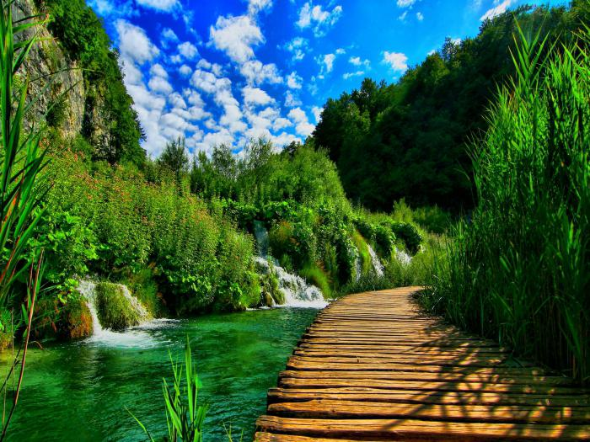

Схема круговорота веществ на лугу
Луг - это особенное природное сообщество. Ведь он имеет некоторые отличия от всех других, например от лесного. В чем заключаются эти отличия?
- На лугу преобладает только травяная растительность, состоящая из многолетних и однолетних невысоких трав. При этом они между собой отличаются. Более светолюбивые обладают высоким ростом, а те, что могут жить в тени, низким.
- В пределах данного сообщества нет крупных представителей животного мира. Это связано с тем, что им просто негде будет прятаться, ведь деревьев нет.
- Периодически во время сильных дождей все пространство луга заливается водой. Отсюда и другое их название - заливные или наливные. В таких условиях могут существовать далеко не все живые существа.
Если же говорить о сходствах лугового и лесного, к примеру, сообщества, то следует выделить главную черту: на обеих территориях обитают представители растений, насекомых, грызунов, птиц, пресмыкающихся, земноводных и млекопитающих.
Схема круговорота веществ на лугу может иметь следующий вид:
- минеральные вещества и вода, которые потребляет непосредственно из земли растение;
- насекомые, которые опыляют цветки и позволяют им размножаться, при этом питаясь нектаром, то есть производимым растением органическим веществом;
- птицы и млекопитающие, поедающие насекомых и растения, то есть употребляющие органическое вещество;
- микроорганизмы, которые разлагают мертвые остатки растений и животных и высвобождают неорганические вещества (минеральные соли, воду, углекислый газ).

Пример лугового круговорота
Важное значение имеют все звенья, обозначенные в примере. Круговорот веществ на лугу - необходимое условие для существования данного сообщества. Почва способна обогащаться полезными веществами и элементами только благодаря деятельности ее обитателей - микроорганизмов-детритофагов, червей, мокриц и прочих существ. Без этого условия растениям будет недоставать неорганики для фотосинтеза и роста, а значит, будет в дефиците и органическое вещество, которое они производят. Такое, как крахмал, целлюлоза, белок и прочие. Это приведет к сокращению численности животных и птиц, а значит, и органического вещества в целом. Пострадают в итоге и детритофаги, так цикл нарушится.
Круговорот веществ на лугу можно проиллюстрировать и более конкретным примером. Попробуем составить такую схему.
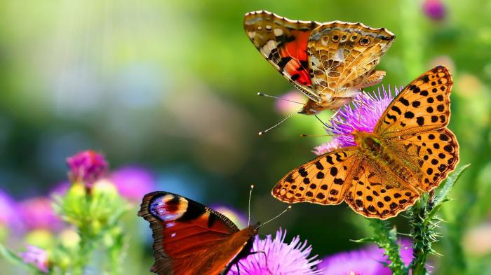
- Минеральные соли, вода, углекислый газ, кислород потребляет ромашка аптечная.
- Пчела медоносная опыляет обозначенное растение и поедает его пыльцу, то есть углеводы и белки.
- Пчелоед и осоед склевывают пчелу медоносную и потребляют органическое вещество ее тела (хитин, белок, углеводы).
- Луговая полевка и другие мелкие грызуны и более крупные виды поедают органическую составляющую растений и насекомых.
- Пустельга (птица) поедает грызунов и потребляет питательные вещества.
- После смерти все животные и насекомые попадают на землю, где их тело подвергается разложению на составляющие соединения деятельностью микроорганизмов, червей, мокриц и других детритофагов.
- В результате почва снова насыщается неорганическими солями, водой и прочими соединениями, которые поглощают корни растений.

Цепи и сети питания
Круговорот веществ и энергии, как уже стало понятно, тесно связан с таким экологическим понятием, как цепь или сеть питания. Ведь любое вещество - это материал, продукт, который служит строительным материалом для формирования структурных частей клеток, тканей и органов.
Каждая цепь питания неотвратимо влечет за собой и циклические преобразования веществ. А любые процессы синтеза и распада требуют затраты или высвобождения энергии. Следовательно, она также вовлекается в единый круговорот в природе.
Почему существуют понятия "цепь" и "сеть питания"? Все дело в том, что взаимоотношения между организмами в пределах одной экологической группы часто намного сложнее, чем просто обычная рядовая цепь. Ведь один и тот же представитель животного мира может быть и травоядным, и хищником. Существуют всеядные организмы. Кроме того, для многих создается конкурентная среда за добычу и пропитание, что также накладывает свой отпечаток на общий план взаимоотношений внутри биогеоценоза.
Вот в этих случаях цепи тесно переплетаются между собой и формируются так называемые сети питания. Особенно хорошо это заметно в многонаселенных обитателями местах: лесных, озерных сообществах, тропических лесах и прочих.
Все цепи питания можно условно разделить на два вида:
- выедания, или пастбищные;
- разложения, или детритные.
Основное различие между ними в том, что в первом случае все начинается с живого организма - растения. Во втором же - с мертвых остатков, экскрементов и прочих отложений, которые перерабатываются микроорганизмами, червями и так далее.

Изменения энергии
Энергия, как и вещества, претерпевает ряд изменений в ходе процессов в экосистемах. Вся она делится на два основных вида:
- солнечного света;
- химических связей.
В ходе построения цепей питания энергия как раз и переходит из одной формы в другую. При этом происходят частичные ее потери. Ведь она расходуется на жизненные процессы каждого существа, рассеивается в виде тепла. Именно поэтому важно, чтобы солнечная энергия как первоисточник постоянно пополняла запасы любого сообщества.
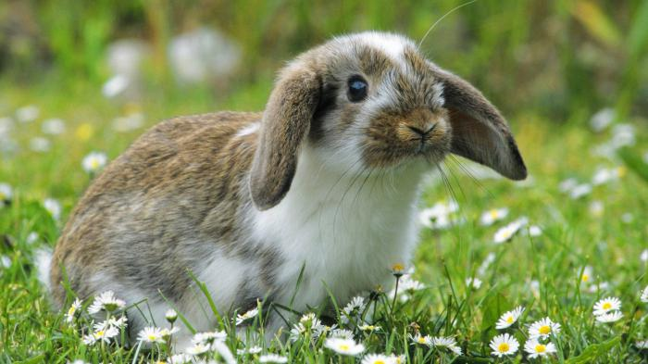
Непосредственно в форме света от Солнца ее могут потреблять только такие организмы, как:
- растения;
- бактерии;
- фотосинтезирующие одноклеточные.
После них вся энергия переходит в следующую форму - химические связи соединений. В данной форме ее потребляют гетеротрофные представители биосферы.

Круговорот воды
Мы уже обозначили, что самый важный и исторически сложившийся жизненный процесс - это круговорот веществ в природе. Вода является тем неорганическим соединением, значение которого особенно важно и масштабно. Поэтому то, как происходит ее циркуляция, рассмотрим в общих чертах.
- Огромное количество воды сосредоточено на поверхности нашей планеты в водоемах разного рода. Это моря и океаны, болота, реки, озера, ручьи, искусственные сооружения. С их поверхности происходит постоянное испарение влаги, то есть вода в виде пара переходит в слои атмосферы.
- Почва, как ее наружная, так и внутренняя часть, также содержит много влаги. Это подземные или грунтовые воды. С поверхности пар поступает в атмосферу, с внутренних слоев стекает в водоемы, а оттуда испаряется.
- Конденсируясь в атмосфере, вода постепенно достигает максимума и начинает возвращаться на землю в виде осадков. Зимой это снег, летом - дождь.
- Растения принимают активное участие в поглощении и транспирации воды, так как проносят через себя огромное ее количество.
Таким образом, круговорот воды и круговорот веществ в природе обеспечивают нормальное состояние любой экосистемы, а значит, и организмов.
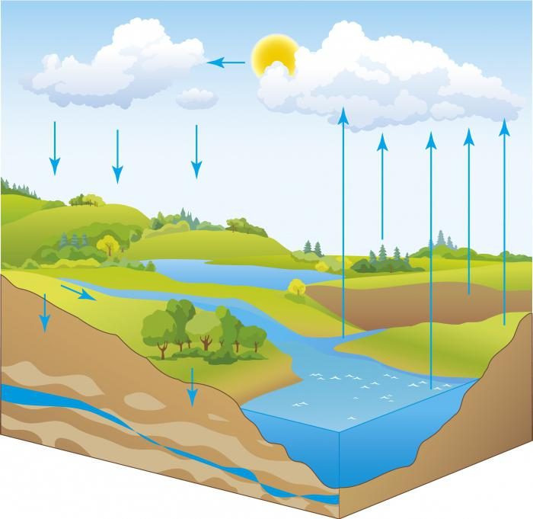

Источники:
- https://fb.ru/article/190517/chto-takoe-krugovorot-veschestv-krugovorot-veschestv-v-ekosisteme-shema-krugovorota-veschestv-v-prirode
- https://egevideo.ru/stati/ekologiya/krugovorot-veshchestv-i-potok-energii-v-ekosistemakh/
- https://bstudy.net/678444/estestvoznanie/krugovorot_veschestv_ekosistemah_vzaimodeystvie_vidov_ekosistemah

